Уважаемые жители Быстринского района!
В целях совершенствования информирования граждан, пострадавших в результате чрезвычайных ситуаций природного и техногенного характера, о возможности получения финансовой помощи посредством предоставления государственных услуг и дополнительных социальных гарантий МЧС России совместно с Министерством цифрового развития России разработана и опубликована в федеральной государственной информационной системе «Единый портал государственных и муниципальных услуг (функций)» посадочная страница «Государственная поддержка в чрезвычайной ситуации» (далее – посадочная страница), которая доступна по адресу http://www.gosuslugi.ru/mchs.
При возникновении чрезвычайных ситуаций помимо других способов информирования рекомендуется направлять гражданам, проживающим в зоне чрезвычайной ситуации, пуш-уведомления со ссылкой на посадочную страницу через мобильное приложение «Госуслуги», размещать адрес посадочной страницы на региональных и муниципальных интернет-ресурсах, на информационных стендах местных администраций и многофункциональных центров предоставления государственных и муниципальных услуг.
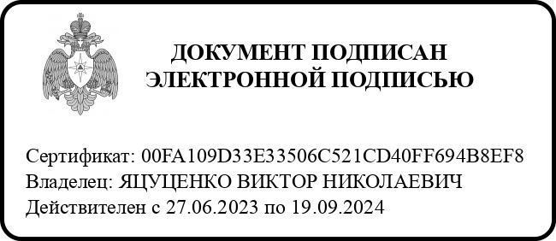 В.Н. Яцуценко

